2018-2019 оқу жылы
4 «А» сынып оқушыларының жетістіктері
Р/с | Фото | Оқушының аты-жөні | Мектепішілік |  | Мектептен тыс
 |  |  | Пән атауы | Орын | Сайыс атауы | Орын
1 | 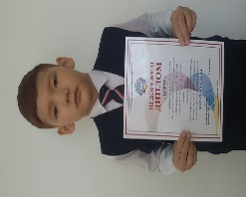 | Жиенбек Бексұлтан |  |  | «Зерде» 1-7 сынып оқушылары арасында республикалық зерттеу жұмыстары мен шығармашылық жобалар конкурсының қалалық кезеңінде ІІІ дәрежелі дипломмен марапатталды | ІІІ орын
 | 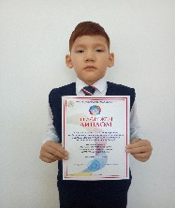 | Жиенбек Бексұлтан |  |  | ІІІ дәрежелі диплом  «Зерде» 1-7 сынып оқушыларың зерттеу жобалары мен шығармашылық жұмыстары «Зерде» ХІV республикалық конкурсы облыстық кезеңінің жүлдегері | ІІІ орын
 |  | Жиенбек Бексұлтан | Мектепішілік пәндер олимпиадасы  Математика | ІІ орын
2 | 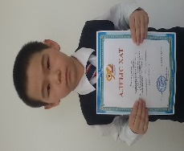 | Тоқтасын Нұрхан |  |  | Тоғызқұмалақтан Павлодар облыстық «Сарыарқа самалы» газетінің жүлдесі үшін өткізілген ХІ республикалық турнирге қатысып, үздік нәтиже көрсеткені үшін марапатталды | Алғыс хат
 | 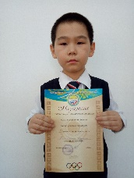 | Тоқтасын Нұрхан |  |  | Астананың 20 жылдығына арналған тоғызқұмалақ бойынша ашық қалалық турнирде І орынға ие болғаны үшін | І орын
 | 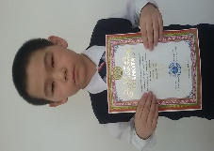 | Тоқтасын Нұрхан | Мектепішілік пәндер олимпиадасы  Математика | ІІІ орын
3 | 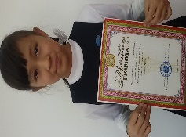 | Оразтай Аружан | Мектепішілік пәндер олимпиадасы  Әдебиеттік оқу | ІІІ орын
4 | 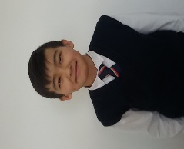 | Нуркенов Даниал | Мектепішілік пәндер олимпиадасы  Қазақ тілі | ІІ орын
5 | 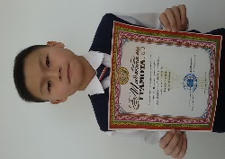 | Алшинбай Русланбек | Мектепішілік пәндер олимпиадасы  Қазақ тілі | ІІІ орын
6 | 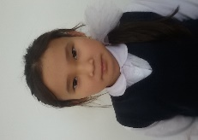 | Ахметулла Әделия | Мектепішілік пәндер олимпиадасы  Орыс тілі | ІІ орын
7 | 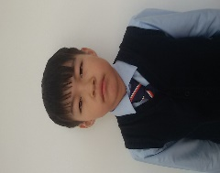 | Карибаев Арлан | Мектепішілік пәндер олимпиадасы  Дүниетану | ІІІ орын
8 | 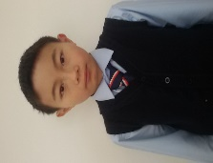 | Карибаев Тамирлан | Мектепішілік пәндер олимпиадасы  Дүниетану | ІІ орын
9 | 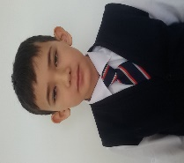 | Сырымов Алижан | Мектепішілік пәндер олимпиадасы  Әдебиеттік оқу | ІІ орын
 | 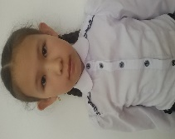 | Балтабай Аружан | Мектепішілік пәндер олимпиадасы  Орыс тілі | ІІІ орын
 | 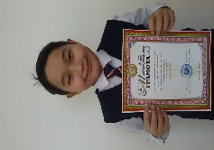 | Болат Мансұр | Мектепішілік пәндер олимпиадасы  Дүниетану | ІІІ орын
 | 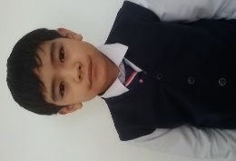 |  | Мектепішілік пәндер олимпиадасы  Математика | І орын

